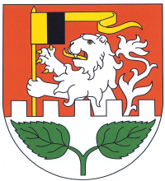
Městys Březno
Městys Březno 13, 294 06 Březno, okres Mladá Boleslav
IČ: 00237574, DIČ: CZ237574
tel.: 326399180, e-mail: brezno@seznam.cz, www.brezno.cz

Informace Pošta Partner ve Březně

Městys Březno bude provozovatelem Pošty Partner ve Březně od 1.3.2021.
Z důvodu ukončení činnosti České pošty, s.p. ve Březně a převodu na Poštu partner bude pošta ve Březně uzavřena tyto dny:
Středa 24.2.2021 14.00 – 17.00
Čtvrtek 25.2.2021 celý den
Pátek 26.2.2021 celý den
Pondělí 1.3.2021 8.00 – 12.00
Nová pracovní doba od 2.3.2021 pro veřejnost bude navýšena na 34 hodin/týdně
Den | od | do | od | do
Pondělí | 8.00 | 12.00 | 13.00 | 17.00
Úterý | 8.00 | 12.00 | 13.00 | 16.00
Středa | 8.00 | 12.00 | 13.00 | 17.00
Čtvrtek | 8.00 | 12.00 | 13.00 | 16.00
Pátek | 8.00 | 12.00

